令和４年度 中小事業者の脱炭素化促進補助金
公募要領＜設備更新等編＞

＜設備更新等＞に関する補助金の公募です。
（＜省CO2診断編＞に係る公募は令和４年８月１９日で終了の予定です。）
★本補助金の対象要件の一つとして、国補助金の交付決定を受けている必要があります。
★本公募要領、中小事業者の脱炭素化促進補助金交付要綱の内容を十分にご確認の上、
申請してください。

１ 補助事業の目的

中小事業者の脱炭素化促進補助金（以下「本補助金」という。）は、大企業を中心としたサプライチェーン全体での脱炭素化が進む中、一層のCO2削減の取組みが求められている中小事業者を対象として、脱炭素化の入り口となる省CO2診断の実施や、省エネルギー設備への更新及び再生可能エネルギー設備の導入（以下「設備更新等」という。）の効果的な取組みを支援することにより、中小事業者の自主的な脱炭素化の取組みを促進することを目的とします。
今回は、「設備更新等」に関する補助金の公募を行います。

２ 対象事業（上乗せ補助する国補助金）

大阪府は、以下の環境省又は経済産業省の設備更新等に関する補助金（以下「国補助金」という。）の交付決定を受けた事業者に対して上乗せ補助を行います。

（１）環境省「二酸化炭素排出抑制対策事業費等補助金（工場・事業場における先導的な脱炭素化取組推進事業）」（以下「SHIFT事業」という。）のうち「設備更新補助事業Ａ」
（２）環境省「二酸化炭素排出抑制対策事業費等補助金（グリーンリカバリーの実現に向けた中小企業等のCO2削減比例型設備導入支援事業）」（以下「グリーンリカバリー事業」という。）のうち「省CO2型設備等導入事業」
（３）経済産業省「先進的省エネルギー投資促進支援事業費補助金」のうち「(C)指定設備導入事業」及び「(C)指定設備導入事業と(D)エネマネ事業の組み合わせ」
（４）経済産業省「省エネルギー投資促進支援事業費補助金」
（５）環境省「二酸化炭素排出抑制対策事業費等補助金（PPA活用等による地域の再エネ主力化・レジリエンス強化促進事業）」のうち「(1)ストレージパリティの達成に向けた太陽光発電設備等の価格低減促進事業」（以下「ストレージパリティ事業」という。）

３ 対象要件

本補助金に申請することができる事業者は、次の（１）（２）の両方を満たす中小事業者（※１参照）です。

（１）「２ 対象事業」に示す国補助金のうち、いずれかの交付決定を受けていること。
（２）（１）の工場・事業場を大阪府内に有していること。

但し、以下のいずれかに該当する方は応募できません。

・暴力団員による不当な行為の防止等に関する法律(平成３年法律第77号)第２条第２号に規定する暴力団、又は同条第６号に規定する暴力団員、もしくは大阪府暴力団排除条例(平成22年大阪府条例第58号)第２条第４号に規定する暴力団密接関係者
・法人にあっては罰金の刑、個人にあっては禁錮以上の刑に処せられ、その執行を終わり、又はその執行を受けることがなくなった日から１年を経過しない者
・公正取引委員会から私的独占の禁止及び公正取引の確保に関する法律(昭和22年法律第54号)第49条に規定する排除措置命令又は同法第62条第１項に規定する納付命令を受け、その必要な措置が完了した日又はその納付が完了した日から１年を経過しない者
・その他従業員に暴力団又は暴力団密接関係者がある者

【留意点】
※１ 中小事業者とは、次のいずれかに該当する方とします。
・中小企業基本法第２条に規定する中小企業者（「みなし大企業」は除く。）
・医療法人、社会福祉法人、学校法人で、常時使用する従業員の数が300人以下の方
・財団・社団法人であって、中小企業基本法第２条に規定する業種に記載の従業員規模の方
・特別の法律に規定する組合及び連合会であって、中小企業基本法第２条に規定する業種に記載の従業員規模以下の方
・個人事業主（SHIFT事業は対象外です。）

４ 補助対象経費

本補助金の実施に直接必要な経費として明確に区分できるもので、国補助金の交付決定後（※２参照）に発注を行い、補助事業実施期間中に支払いが完了し、かつ証拠書類によって金額等が確認できる経費で、国補助金のうち環境省補助金は表１－１、経済産業省補助金は表１－２と同一のものが対象となります。

表１―１ 環境省補助金の主な補助対象経費（※３参照）
経費  区分 | 費目 | 細目 | 内容
工事費 | 本工事費  付帯工事費  機械器具費  測量及び試験費 | （直接工事費）  ・材料費  ・労務費  ・直接経費  （間接工事費）  ・共通仮設費  ・現場管理費  ・一般管理費 | ・事業を行うために直接必要な材料の購入費（これに要する運搬費、保管料を含む。）  ・本工事に直接必要な労務者に対する賃金等の人件費  ・特許権使用料、電力電灯使用料、用水使用量、機械経費（労務費、材料費を除く。）  ・事業を行うために直接必要な機械器具等の運搬・移動に要する費用、準備・後片付け整地等に要する費用、機械の設置撤去・仮道布設現道補修等に要する費用、技術管理に要する費用、交通の管理・安全施設に要する費用  ・請負業者が事業を行うために直接必要な現場経費（労務管理費、水道光熱費、消耗品費、通信交通費等）  ・請負業者が事業を行うために直接必要な諸給与、法定福利費、修繕維持費、事務用品費、通信交通費  本工事費に付随する直接必要な工事に要する必要最小限度の経費  事業を行うために直接必要な建築用、小運搬用その他工事用機械器具の購入、借料、運搬、据付け、撤去、修繕及び製作に要する経費  ・事業を行うために直接必要な調査、測量、基本設計、実施設計、工事監理及び試験に要する経費  ・補助事業者が直接、調査、測量、基本設計、実施設計、工事監理及び試験を行う場合は、これに要する材料費、労務費、労務保険料等の費用  ・請負又は委託により調査、測量、基本設計、実施設計、工事監理及び試験を施工する場合は、請負費又は委託料の費用
設備費 | 設備費 |  | 事業を行うために直接必要な設備及び機器の購入並びに購入物の運搬、調整、据付け等に要する経費
業務費 | 業務費 |  | ・事業を行うために直接必要な機器、設備又はシステム等に係る調査、設計、製作、試験及び検証に要する経費  ・補助事業者が直接調査、設計、製作、試験及び検証を行う場合は、これに要する材料費、人件費、水道光熱費、消耗品費、通信交通費等の費用  ・請負又は委託により調査、設計、製作、試験及び検証を行う場合は、請負費又は委託料の費用
事務費 | 事務費 |  | 事業を行うために直接必要な事務に要する社会保険料、賃金、報酬・給料、諸謝金、旅費、需用費、役務費、委託料、使用料及び賃借料、消耗品費及び備品購入費

表１―２ 経済産業省補助金の主な補助対象経費（※３参照）
経費区分 | 内容
設計費（※４） | 補助事業の実施に必要な機械装置・建築材料等の設計費、システム設計費等
設備費 | 補助事業の実施に必要な機械装置の購入、製造に要する費用
工事費（※４） | 補助事業の実施に不可欠な工事（据付等を含む。）に要する費用

【留意点】
※２ 国補助金の交付決定後であれば、本補助金の交付決定前に発注することができます。補助金交付申請書（様式第１号）に「補助事業の開始予定期日」を記入するとともに、誓約書（様式第１－４号）の項目⑤をご確認の上、同意してください。
※３ 消費税及び地方消費税に係る仕入控除税額は補助対象外ですので、仕入控除税額を減じて応募申請してください。ただし、申請時において当該消費税及び地方消費税に係る仕入控除税額が明らかでないものについては、この限りではありません。
※４ ２（３）先進的省エネルギー投資促進支援事業費補助金の(D)エネマネ事業のみ補助対象となります。

５ 補助金額・補助事業実施期間

国補助金へ上乗せする本補助金の補助金額及び補助事業実施期間は次のとおりとします。

- 補助金額（※５参照）

補助金区分 |  |  | 補助金の額 | 補助金の額の上限
SHIFT事業のうち「設備更新補助事業Ａ」 |  |  | 補助対象経費の６分の１に相当する額以内 | 500万円
グリーンリカバリー事業のうち「省CO2型設備等導入事業」 |  |  | 次の額のうち少ない方  ・定額（※６参照）の２分の１に相当する額  ・補助対象経費の４分の１に相当する額 | 500万円
先進的省エネルギー投資促進支援事業費補助金 | (C)指定設備導入事業 |  | 次の額のうち少ない方  ・指定設備の定額補助額（※７参照）の２分  の１に相当する額  ・補助対象経費の４分の１に相当する額 | 500万円
先進的省エネルギー投資促進支援事業費補助金 | (D)エネマネ事業（※８参照） |  | 補助対象経費に４分の１を乗じて得た額以内 | 500万円
省エネルギー投資促進支援事業費補助金 |  |  | 次の額のうち少ない方  ・指定設備の定額補助額（※７参照）の２分  の１に相当する額  ・補助対象経費の４分の１に相当する額 | 500万円
ストレージパリティ事業 |  | 太陽光発電設備 | ２万円/kW（ただし、オンサイトPPAモデル（※９参照）又はリースモデルで蓄電池を同時に導入する場合は2.5万円/kW） | 250万円
 |  | 定置用蓄電池（※10参照） | 次の額のうち少ない方  ・定置用蓄電システムの目標価格（※11参照）の６分の１に相当する額  ・補助対象経費の６分の１に相当する額 | 250万円

(2) 補助事業実施期間
・補助事業（設備更新等）は、環境省補助金の交付決定日以降に実施してください。また、環境省が規定する期日までに補助事業を完了してください。

【留意点】
※５ 補助金額は、補助対象経費の総額に補助率を乗じて算定します。補助金額に千円未満の端数が生じた場合は切り捨てます。
※６ 環境省が設定するCO2排出削減量に応じた額で、次式により算定します。
定額（円） ＝ 年間CO2削減量（t-CO2/年） × 法定耐用年数（年） × 7,700（円/t-CO2）
※７ 経済産業省が設定する指定設備の種別・性能（能力等）毎の額のことです。
※８ (c)指定設備導入事業と組み合わせて申請する場合に限り、補助対象とします。
※９ 太陽光発電設備等の所有者等である発電事業者が、需要家の施設等に太陽光発電設備等を当該発電事業者の費用により設置し、所有・維持管理等（維持管理を当該需要家が行う場合を含む。）をした上で、当該発電事業者が当該太陽光発電設備等から発電された電力を当該需要家に供給する契約方式のことです。
※10 太陽光発電施設を併せて設置する4,800Ah・セル以上の業務・産業用蓄電池を補助対象とします。
※11 経済産業省の「定置用蓄電システム普及拡大検討会」にて設定される目標価格のことです。

６ 応募方法

次の応募書類を令和４年11月30日（水曜日）（当日消印有効）までに追跡が可能な方法（特定記録郵便、簡易書留又はレターパックライト等）で、次の提出先まで郵送してください。

〔応募書類（※12参照）〕（各一部）
ア 補助金交付申請書（様式第１号）
イ 要件確認申立書（様式第１－２号）
ウ 暴力団等審査情報（様式第１－３号）
エ 誓約書（様式第１－４号）
オ 国へ提出した交付申請書類一式の写し（※13参照）
カ 国の交付決定通知書の写し
キ 【重要】環境省のストレージパリティ補助金の交付決定を受けた方のうち、オンサイトPPAモデル又はリースモデルで太陽光発電設備等の導入を申請される方は誓約書（様式は任意）（※14参照）

〔提出先〕
大阪府 環境農林水産部 脱炭素・エネルギー政策課
「中小事業者の脱炭素化促進補助金」申請事務局宛て
〒559-8555
大阪市住之江区南港北１-14-16 大阪府咲洲庁舎（さきしまコスモタワー）22階

〔問合せ先〕
おおさかスマートエネルギーセンター（脱炭素・エネルギー政策課内）
TEL 06-6210-9254 FAX 06-6210- 9259
E-mail：eneseisaku-01@gbox.pref.osaka.lg.jp
（土・日・祝祭日を除く、午前９時から午後６時まで）

【留意点】
※12 公募要領及び応募書類等の様式については、下記のホームページからダウンロードしてください。
URL： https://www.pref.osaka.lg.jp/eneseisaku/sec/r04hojokin-jisshi.html
※13 環境省の執行団体の指示を受けて修正した最終確定版をご提出ください。最終確定版をご提出いただけない場合は適正な審査ができないため、不採択となりますのでご注意ください。
※14 オンサイトPPAモデル（又はリースモデル）において、補助対象施設の法定耐用年数が経過するまでに、需要家とPPA事業者（又はリース事業者）との契約において、次の(1)又は(2)のうちいずれかに誓約することを書面にて提出してください（書式は任意）。
(1) 太陽光パネルと定置用蓄電池の両方を導入する申請の場合
⇒補助金額の５分の４以上をサービス料金（又はリース料金）から減額すること
(2) 太陽光パネルのみを導入し、定置用蓄電池を導入しない申請の場合
⇒補助金額の全額をサービス料金（又はリース料金）から減額すること
なお、実績報告時に需要家と締結した契約書の写しを提出していただきます。

７ 選定方法

(1) 選定の考え方
様々な業種・設備からCO2削減費用対効果や省エネ費用対効果が高いものを優先し、補助対象事業者を選定します。

(2) 選定結果
選定結果については、書面にて郵送で通知します。個別の選定結果に関する問い合わせには応じられませんので、あらかじめご了承ください。

８ その他注意事項等

- 本補助金の交付決定者に関する情報のうち、法人名（個人事業主は商号又は屋号）、施設の名称、所在地を大阪府ホームページにて公表します。

- 交付決定額については、審査の結果、申請された補助金交付申請額を減額する場合があります。

- 個人情報の収集、利用、提供及び管理等について、個人情報の保護に関する法律及び大阪府個人情報保護条例を遵守するとともに、個人情報や機密情報が漏洩・滅失することのないよう適切に取り扱います。また収集した情報は、法律・条例の規定に基づき、利用目的の範囲内のみ利用し、目的外の利用をすることはありません。

- 必要に応じて、追加で書類の提出を求めることがあります。

９ 交付決定後の留意点

- 本補助金の交付は、補助事業完了後の精算払いとなります。補助事業実施期間中は、全額自己負担で経費支出を行っていただきます。

- 事業内容を変更（事業の基本部分に関わらない軽微な変更を除く。）しようとする場合は、事前に承認を得る必要があります。

- 補助事業実施期間中における補助事業の中止や廃止は、真にやむを得ない場合以外は認められません。

- 本補助金の申請の取下げは、原則、交付決定を受けた日から10日以内に交付申請取下承認申請書を提出することにより行うことができます。

- 補助事業の適正な執行状況を確認するため、補助事業者に対して報告を求めるほか、現地にて帳簿書類や補助事業の実施状況等を確認することがあります。

- 補助事業実績報告書は、補助事業が完了した翌日から30日以内にご提出ください。ただし、本府の交付決定前に着手し完了した場合は、本府の交付決定日の翌日から30日以内に必要書類を提出してください。

- 最終的に補助事業者へ支払われる本補助金の額は、補助事業実績報告書等の内容を検査した上で決定します。検査の結果次第では、実際の交付額が交付決定額を下回ることがあります。また、実際の交付額が交付決定額を上回ることはありません。

- 本補助金に係る収入及び支出を明らかにした帳簿及び証拠書類は、補助事業が完了した日の属する年度の終了後10年間保存してください。

- 本補助金により取得した財産を、補助金交付の目的に反して使用し、譲渡し、交換し、貸し付け、又は担保に供する場合は、事前に承認を得る必要があります。

- 交付決定後の手続きについては、交付決定者に対して別途メール等でお知らせします。

- 本補助事業の終了後、大阪府が開催する講演会等での取組事例の発表や、省エネ・再エネ取組みのモデル事例集作成への協力等のお願いをします。

(12) 本補助金は「チャレンジ応援資金（設備投資応援融資）－DX・カーボンニュートラル型－」の対象となります。この制度は、府内において事業を営んでいる中小企業者で、経営基盤の強化等に必要な設備を導入し、かつ金融機関等による融資後のサポートを受けることが可能な方を対象に、設備資金（設備に付随する運転資金を含みます。）を融資する制度です。
https://www.pref.osaka.lg.jp/attach/246/00115458/20setsubi.pdf

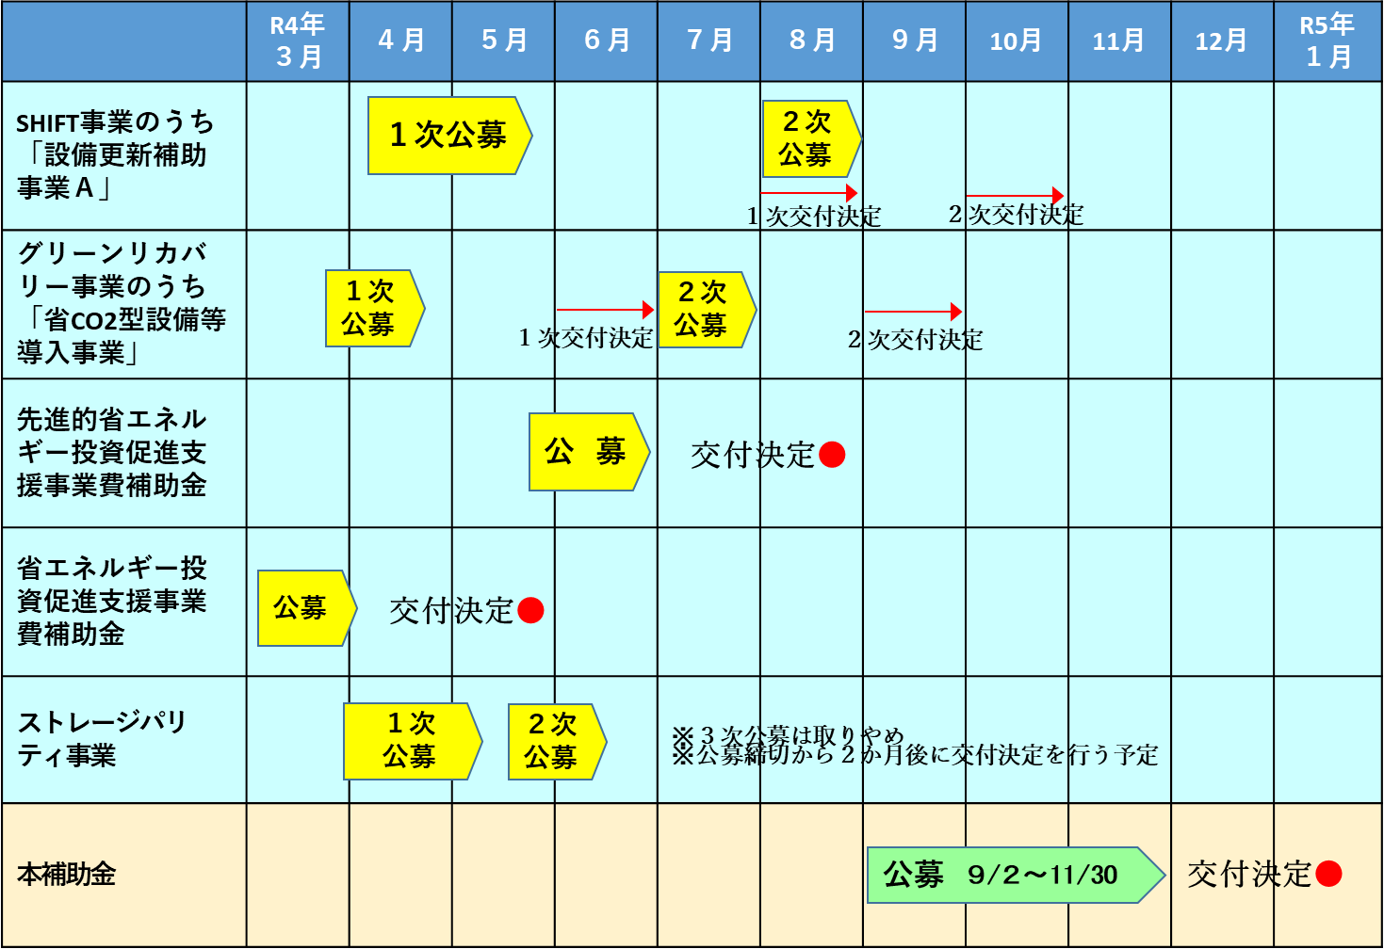
スケジュール

